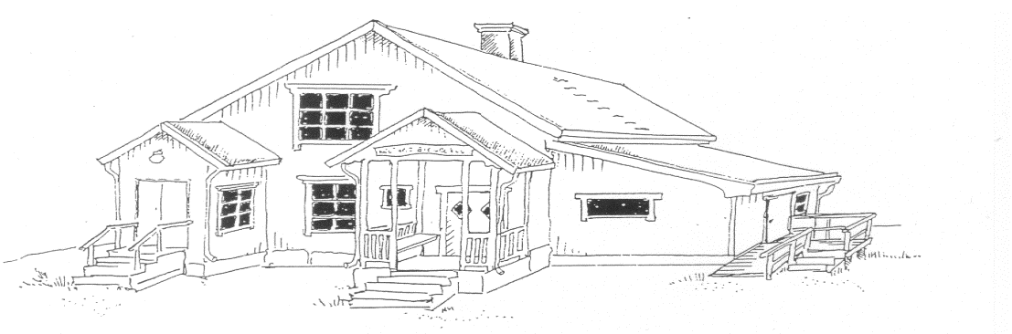

***Kallelse till Årsmöte i***

***Kelinge Bygdegårdsförening***

***25 februari 2025 kl.19.00***

***Sedvanliga årsmötesförhandlingar***

***Dagordning delas ut på mötet***

***Motioner och förslag lämnas till styrelsen senast 13 februari 2025***

***Vi bjuder på kaffe och semla***

***Välkomna till***

***Kelinge bygdegårdsförening***

**Till nya och gamla medlemmar i Kelinge bygdegårdsförening.**

**Välkommen på årsmötet med Ditt stöd och Dina idéer.**

Tillsammans fortsätter vi att göra Kelinge Bygdegård till en bra och funktionell mötesplats för alla. Berätta för oss vad du är intresserad av att delta i, eller hjälpa till med. **All hjälp tas emot med största tacksamhet.**

Har Du några frågor Du vill ta upp på årsmötet kan Du höra av Dig till någon i styrelsen före årsmötet till ordf. Margareta Larsson tel. 073 2221 443 eller sekr. Inger Åsberg tel. 070 3570 064.

**Några av våra aktiviteter under året är:**

* **Julfest och julgransplundring söndagen efter 20:e dag Knut**
* **Gökafton** den 29 maj tillsammans med Valö-Forsmarks Hembygdsförening och Granhälla bygdegårdsförening.
* **Bygdegårdens dag** och **Nationaldagen** firar vi den 6 juni och då har vi bland annat dragning i vårt Vår-lotteri.
* **Vi fortsätter med Lättgympa på onsdagar**
* **Vi fortsätter med Speedway och V75 via storbilds-TV**
* **Trivselkvällar för medlemmar**

**Medlemsavgift för 2025**Det är dags att betala medlemsavgiften för 2025. Det gör Du enklast till vårt **bankgiro 5812–9735.**   
Om du gör din inbetalning senast 24 februari 2025 (eller kontant på årsmötet) deltar Du i vårt medlemslotteri, med dragning på årsmötet den 24 februari 2024.  
Du som passerat 80 år räknar vi som hedersmedlem och Du behöver inte betala in medlemsavgift,   
men Du måste själv meddela föreningen (en gång) så att vi kan notera dig som hedersmedlem. **Enskild 150 kr, Ensamstående med barn 150 kr, familj 300 kr, förening 1000 kr.**

**Hyra för bygdegården 2025**Medlem 600 kr, icke medlem 900 kr, Föreningar 500 kr, Föreningsmöte 300 kr, barnkalas dagtid medl. 300 kr, barnkalas dagtid icke medlem 300 kr, Hyra av bord och stolar 500 kr/dygn.

Vill du hyra bygdegården kontaktar du Kerstin Arvidsson tel.nr 072 2 342 543

**Information om vad som händer i föreningen**

Hittar du på vår hemsida <https://bygdegardarna.se/kelinge/>  
och på vår Facebook-sida som heter Kelinge Bygdegård.   
Vår kalender på hemsidan kan du se när bygdegården är bokad.

Vi har även nu en g-mailadress [kelinge.bgf@gmail.com](mailto:kelinge.bgf@gmail.com)

*Välkomna till ett nytt år med Kelinge Bygdegård – Styrelsen*